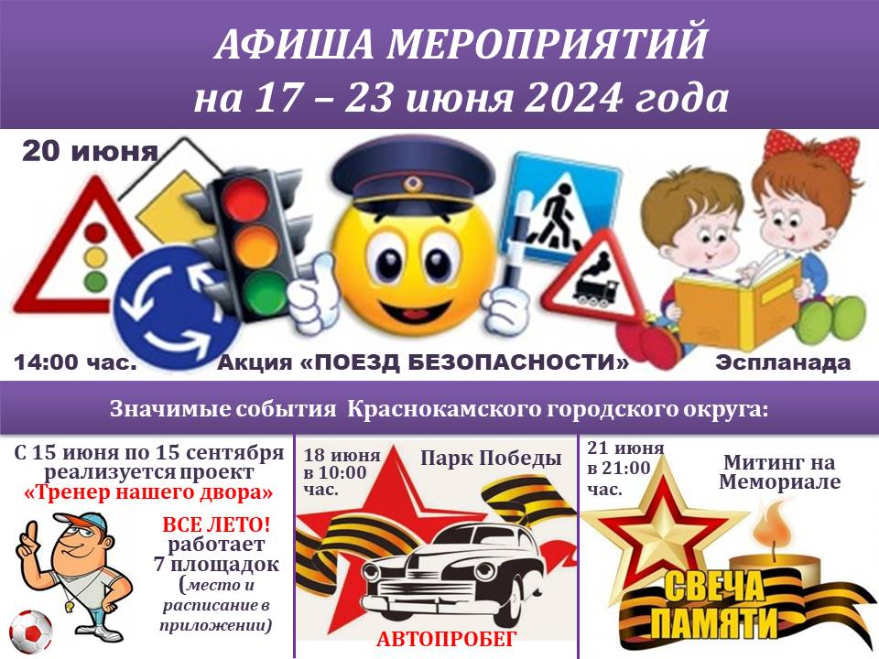
ДАТА, ВРЕМЯ, МЕСТО | НАИМЕНОВАНИЕ МЕРОПРИЯТИЯ
ДК ГОЗНАКА (ул. К. Либкнехта, 10):
17.06.2024 – 21.06. 2024  10:00-20:00  Вестибюль 2 этаж | Работа фото - выставки участников кружка «Миг мира» «Семейное счастье», посвященная Году Семьи
17.06.2024 – 30.06.2024  10:00-20:00  Вестибюль 1 этаж | Работа фото - выставки участников кружка «Миг мира» «Друзья Дюймовочки», посвященная Дню защиты детей
19.06.2024  10:00 – 12:00  Социальный кинозал | Кинопоказ авторского фильм "Лайк" + творческая встреча с актером, сыгравшего «Лампу» в сериале «Слово пацана. Кровь на асфальте»
19.06.2024  18:30 – 20:30  Социальный кинозал | Киноклуб «Синема», д/ф «Хранители древностей»
21.06.2024  10:00 – 10:30  Вестибюль 1 этаж | Открытие персональной фотовыставки В.П. Сыпачева «Мгновения»
17.06.2024 –23.06.2024  с 11:00 до 23:05  «Красная Кама» | Показ сеансов в кинозале «Красная Кама»:  - «100 лет тому вперед» 6+ ПК  - Каждый мечтает о собаке 6+ ПК  - «Огненный лис» 6+ ПК  - «Майор Гром: Игра» 16+  - Пушистый вояж» 6+  - «Манюня: приключения в Москве» 6+ ПК  - «Непослушники »12+  - «Сказочный патруль. Шоу продолжается» 6+  - «Последний дракон» 6+  - «10 жизней» 6+  - «Тур с «Иванушками»» 16+  - «Три богатыря. Ни дня без подвига»  (ПК - пушкинская карта)
МАУ «ККДЦ» (пр. Маяковского, 9):
18.06.2024  10:00  Мемориал в парке Победы | Открытие автопробега «Подвигу жить в веках»
19.06.2024,  15:30  Площадка ККДЦ | Игровая программа «Забавушки»
21.06.2024  21:00  Мемориал в парке Победы | Митинг «Свеча памяти»
п. Майский, Дом культуры (ул. Центральная, 1):
21.06.2024  11:00 | Митинг «Свеча памяти» на Мемориале «Солдатской славе не быть безымянной»
ЦЕНТРАЛИЗОВАННАЯ БИБЛИОТЕЧНАЯ СИСТЕМА (Оржоникидзе, д.4):
Центральная детская библиотека им. П.П. Бажова ЦБС г.Краснокамска (ул. Шоссейная,4):
20.06.2024  11:00, 11:30 | Занятие в клубе «Мамы - Пуговки». Мастер – класс «Пуговкина Мастерская». Громкие чтения «Семейная литературная гостиная»
20.06.2024  15:00 | Занятие кружка «Краеведческая лаборатория»
20.06.2024  13:30, 14:00, 15:00 | Мероприятия в рамках программы «Каникулы в библиотеке» (игровая программа, мастер-класс, занятия в кружке «Кукольный дом»)
Городская библиотека-филиал №2 ЦБС г.Краснокамска(ул. Энтузистов, 25):
19.06.2024  16:00  Социальный кинозал | Показ анимационного фильма «Домовята» в рамках цикла «Семейный киночетверг»
Городская библиотека-филиал №3 ЦБС г.Краснокамска (ул. Фрунзе, д. 3 «А»):
17.06.2024  11:00 | Библиообзор «По страницам журнала «Моя прекрасная дача»
21.06.2024  10:30 | Цикл мероприятий по ЗОЖ. Час практических светов «Профилактика деменции»
Черновская сельская библиотека-филиал ЦБС г.Краснокамска (с. Черная, ул. Северная, д. 6):
21.06.2024  17:00 | Год семьи. Игровая программа «Супер-семейки в библиотеке»
Мысовская сельская библиотека-филиал ЦБС г.Краснокамска (ул.Центральная,1):
18.06.2024  13:00  Социальный кинозал | Показ игрового фильма «Баба Яга спасает мир»
20.06.2024  13:00  Социальный кинозал | Ко Дню памяти и скорби. Показ с обсуждением документального фильма «Теплоход «Армения». Вспомнить всех»
Майская сельская библиотека-филиал ЦБС г.Краснокамска (пер. Зелены,2):
19.06.2024  17:00 | Клуб любителей ЗОЖ «Гармония» (60+)
18.06.2024 13:00  19.06.2024 13:00  20.06.2024 13:00 | Литературный квест «Там, на неведомых дорожках», посвященный 225-летию А.С.Пушкина
17.06.2024  16:30 | Консультации по освоению первичных навыков владения ПК «Цифра+» для старшего поколения
Усть-Сыновская сельская библиотека-филиал им. Ф.Ф. Павленкова ЦБС г.Краснокамска (Совхозная,14):
17.06.2024  14:00  Социальный кинозал | Просмотр игрового фильма «Конёк-горбунок»
18.06.2024  14:00 | Мастер-класс «Чудеса из ничего: занимательные опыты»
Стряпунинская сельская библиотека-филиал (ул. Советская, 3а):
18.06.2024  13:30 | Литературный час «Умей дружить!»
18.06.2024  16:30 | Мастер-класс «Вышивка лентами»
20.06.2024  13:30 | Интеллектуальный квест «Гербы городов Пермского края»
МБУК «КРАСНОКАМСКИЙ КРАЕВЕДЧЕСКИЙ МУЗЕЙ» (пр-т Мира, 9):
Посещение музея: индивидуальные посещения, экскурсии – до 30 человек в группе.
Посещение музея доступно по Пушкинской карте
26.06.2024  16:00 | Открытие выставки декоративно-прикладного искусства
Детский музей игрушки (ул. Свердлова, 10):
18.06.2024 10:30; 11:30  19.06.2024 10:20 | Обзорно-тематическая экскурсия по Детскому музею
- МБУ «МОЛОДЕЖНЫЙ РЕСУРСНЫЙ ЦЕНТР» (ул. Большевистская, 34а):
18.06.2024  20.06.2024  17:00 | Танцевальные мастер-классы
МБУ МРЦ – СП КМЖ «Ассоль» (ул. Калинина, 18):
20.06.24  16:00 | Квест «Будь готов»
МБУ МРЦ – СП КМЖ «Формика» (ул. Павлика Морозова, 2):
18.06.2024  15:00 | Спортивная программа «День дворовых игр»
МБУ МРЦ – СП КМЖ п. Оверята (ул. Строителей, д.7):
10.05.2024 -15.06.2024  14:00 | День активных игр «Веселее вместе»
22.06.2024  17:00 | Мозговой штурм «Ирга»
МБУ МРЦ – СП КМЖ с. Черная (ул. Северная, д.6):
10 - 15.06.2024  14.00-19.00  Фойе | Клуб настольных игр «Поиграй-ка!», "Азарт"
18.06.2024 12:00  21.06.2024 12:00  Фойе | Квест «По дорогам Великой Отечественной войны», посвященный Дню памяти и скорби - день начала Великой Отечественной войны
МБУ МРЦ – СП КМЖ с. Мысы (ул. Центральная, д.1):
18.06.2024  13:00 | Тематическое мероприятие «Светофор спешит на помощь», посвященный правилам дорожного движения
МБУ МРЦ – СП КМЖ с. Стряпунята (ул. Советская, д.8):
19.06.2024  13:00  Зал для занятий | Мастер класс поделка из бумаги в стиле оригами «Браслет»
20.06.2024  16:00  Зал для занятий | Квест-игра «Мы следопыты»
СПОРТИВНЫЕ МЕРОПРИЯТИЯ:
МБУ ФОК «Олимпийский» (пр. Маяковского 7):
Пн. Вт. Ср. Чт. Пт.  08:00 – 22:00  Сб. 08:00 – 21:00  Вс. - выходной | Тренажерный зал
17 - 21.06.024  09:00 – 14:00 | Лагерь с дневным пребыванием
Стадион «Россия», г. Краснокамск, ул. Большевистская 56:
17 - 21.06.2024  по расписанию | Тренировочные мероприятия
18.06.2024  12:00-17:00 | Первенство ПК по футболу среди ДЮК 2014г.р.
21.06.2024  10:00- 12:30 | Первенство ПК по футболу среди ДЮК 2014г.р.
21.06.24  12:30 -14:00 | Первенство ПК по футболу среди ДЮК 2013г.р.
21.06.24  14:00-15:30 | Первенство ПК по футболу среди ДЮК 2011г.р.
21.06.24  15:30-17:00 | Первенство ПК по футболу среди ДЮК 2009г.р.
МБУ «СШ» г. Краснокамска (ул. К. Маркса 4в):
17 - 21.06.2024  09:00 – 15:00 | Лагерь с дневным пребыванием
19.06.2024 г.  11:00 – 12:00 | День открытых дверей
17 - 21.06.2024 | Тренировочные мероприятия
МАУ «СШ п. Майский» (п. Майский, ул. Северная 2):
21.06.2024 г.  10:30 – 13:00 | Спортивное мероприятие посвященное "Дню Памяти и Скорби" Военно - спортивная игра "Меткий стрелок"
17 - 21.06.2024  09:00 – 15:00 | Спортивно – оздоровительный лагерь с дневным пребыванием
17 - 21.06.2024  11:00 – 15:00 | Спортивно – оздоровительный лагерь досуга и отдыха
17 - 21.06.2024 | Тренировочные мероприятия
МБУ СШОР «Лидер (ул. Большевистская, 56):
17- 21.06.2024  09:00 – 15:00 | Лагерь с дневным пребыванием
17 - 21.06.2024 | Тренировочные мероприятия
МАУ СК «Ледовый» (ул. Большевистская 56Е):
22.06.2024 в 17:30 – 19:45  23.06.2024 в 15:45 – 16:45 | Массовое катание на коньках
17.09.2024 - 23.06.2024  09:00 – 22:00 | Тренажерный зал
МБУ СШОР по самбо и дзюдо г. Краснокамска (пр. Маяковского 7):
17 - 21.06.2024  09:00 – 15:00 | Лагерь с дневным пребыванием
17 - 21.06.2024 | Тренировочные мероприятия
МБУ «СШ по плаванию «Дельфин» (ул. Школьная 12):
Пн. Вт. Ср. Чт. Пт.  с 08:00 до 22:00  последний сеанс в 21:15  Сб. - с 10:30 до 22:00  последний сеанс в 21:00  Вс. - выходной | Свободное плавание
17 - 21.06.2024 | Тренировочные мероприятия
Уважаемые взрослые!
Наступили летние каникулы - пора отдыха, интересных дел, новых впечатлений. У наших детей появилось больше свободного времени. Но, это и время повышенной опасности и возможных происшествий с участием ребенка.
Каковы причины? Чаще всего - это несоблюдение мер безопасности, неосторожность, недостаточный контроль со стороны взрослых.
Это серьёзная угроза для жизни и здоровья наших детей.
Просим всех родителей проанализировать и понять наиболее значимые для вашего ребёнка угрозы и опасности в летний период.

ПАМЯТКА РОДИТЕЛЯМ "БЕЗОПАСНОЕ ЛЕТО - 2024"
Уважаемые родители!
В целях профилактики несчастных случаев среди несовершеннолетних в период летних каникул просим Вас обратить особое внимание на следующие факторы и действия, обеспечивающие безопасность детей во время летних каникул:
1. Не оставляйте несовершеннолетних на долгое время без присмотра, контролируйте их местоположение.
2. Запретите детям играть на проезжей части, вблизи строек, заброшенных колодцев, разрушенных домов, залезать в стоящие бесхозные машины, подвалы и другие подобные места.
3. Объясните ребенку, что купание в водоемах без присмотра взрослых категорически запрещено.
4. Учите детей соблюдать Правила дорожного движения, наблюдать и ориентироваться на дороге.

5. Не позволяйте детям ездить на такси или в общественном транспорте без сопровождения, не разрешайте детям «голосовать» на дороге.
6. Учите детей пользоваться телефоном в случае чрезвычайной ситуации. Они должны знать, кому и куда следует звонить с просьбой о помощи.
7. Учите детей не разговаривать с незнакомыми людьми, не принимать от них никаких подарков. Объясните, что посторонним является любой взрослый, которого он не знает, даже если он будет говорить, что знает ребенка или его родителей.
8. Научите детей действиям в различных экстремальных ситуациях (пожар, проблемы с электропроводкой, газоснабжением, телефоном, попытке проникновения в квартиру и т. п.).
Используйте при возникающей опасности телефоны:
101 – МЧС или пожарная служба
102 – полиция
103 – скорая помощь
104 – аварийная газовая служба
Помните, безопасность ваших детей во многом зависит от вас!
ЖЕЛАЕМ ВСЕМ ОТЛИЧНЫХ И БЕЗОПАСНЫХ КАНИКУЛ!

